METALES
Positivo desempeño de las acciones del sector en la semana en el mercado local.
ALUA cierra en $ 30.40 arriba el 0.83% respecto de la semana anterior.
ERAR-TXAR cotiza en $ 29.85 con suba 7.57%
El oro cierra ligeramente negativo en us$ 1.704,80 la onza troy (1 oz troy = 31.10 gramos) con baja de -0.35%.
VALE cierra positiva en N.Y y en Buenos Aires.
El cedear que la representa cierra en $ 491,00 subiendo el 9.72% respecto del cierre semanal anterior y en N.Y. cierra en us$ 8.52 con suba de 6.77%.
En las ruedas anteriores se gatillaron señales de compra en ALUA y TXAR.
Potencial señal de compra en VALE el 08/05en us$ 8.50.

EVOLUCION DE LOS ACTIVOS EN LA SEMANA

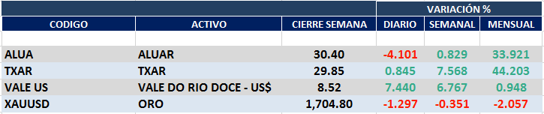

ALUA (Cierre al 08/05/2020 $ 30.40)
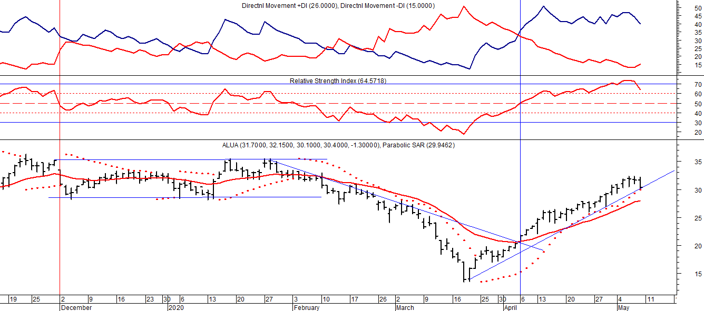

Señal de compra el 05/06 en $ 15,00.
Señal de venta el 22/07 en $ 17,50.
Señal de compra el 15/08 en $ 18,00.
Señal de venta el 02/12 en $ 32,00.
Señal de compra el 06/04 en $ 21,00.

ERAR_TXAR (Cierre al 08/05/2020 29,85
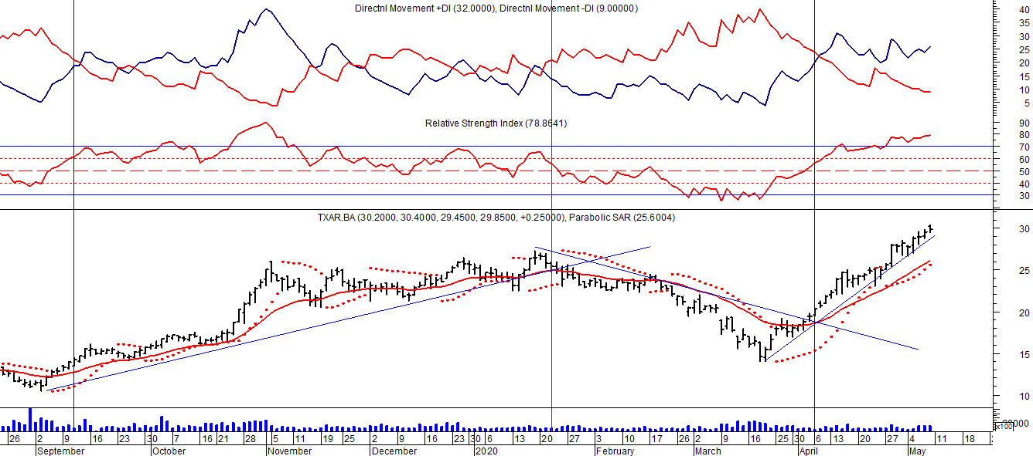
Señal de compra el 09/09 en $ 13,00.
Señal de venta el 24/01 en $ 24,00.
Señal de compra el 06/04 en $ 20,00.

ORO (Cierre al 08/05/2020 US$ 1.704,80)
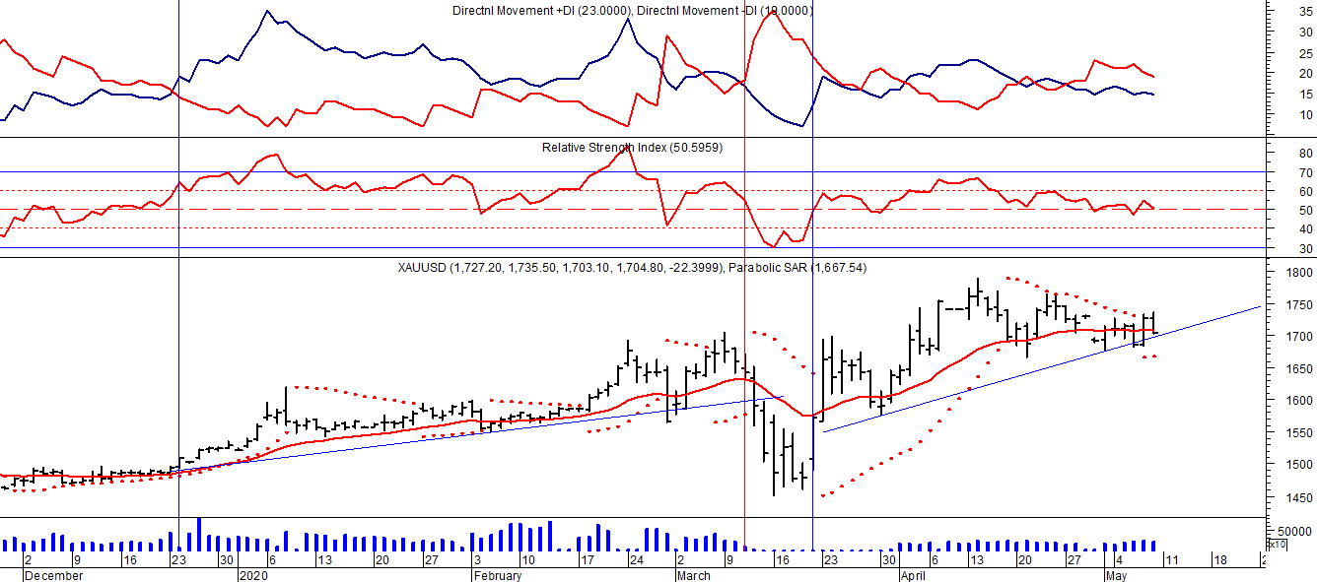
Señal de compra el 30/05 en us$ 1.300.
Señal de venta el 06/09 en us$ 1.530.
Señal de compra el 16/12 en us$ 1.480.
Señal de venta el 12/03 en us$ 1.580.
Señal de compra el 23/03 en us$ 1.550.

VALE ADR (Cierre al 08/05/2020 US$ 8.52)
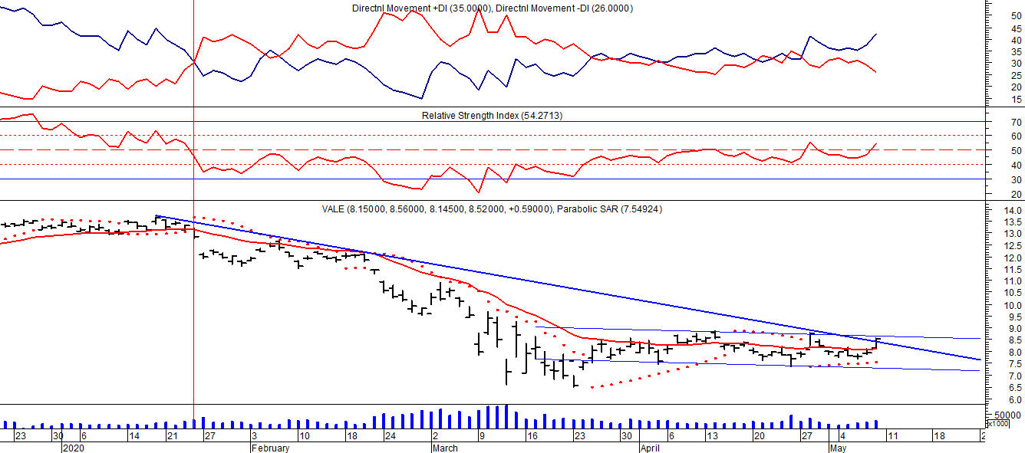
Señal de compra el 24/05 en us$ 12.00.
Señal de venta el 24/07 en us$ 13.50.
Señal de compra el 15/10 en us$ 11.50.
Señal de venta el 11/11 en us$ 11.60.
Señal de compra el 21/11 en us$ 11.40.
Señal de venta el 24/01 en us$ 13.00.
Potencial señal de compra el 05/05 en us$ 8.50.

